**РОССИЙСКИЙ УНИВЕРСИТЕТ ДРУЖБЫ НАРОДОВ**

**Факультет физико-математических и естественных наук**

**Кафедра прикладной информатики и теории вероятностей**

**ОТЧЕТ**

**ПО ЛАБОРАТОРНОЙ РАБОТЕ №3**

**дисциплина: Архитектура компьютера**

**Студентка: Скворцова Анастасия**

**Группа: НБИбд-03-24**

**МОСКВА 2024 г**

**Содержание**

1. Цель работы……………………………………………………………………… 3
2. Задание…………………………………………………………………………… 4
3. Выполнение лабораторной работы…………………………………………….. 5
4. Выводы…………………………………………………………………………... 9
5. **Цель работы**

Освоение процедуры оформления отчетов с помощью легковесного языка

разметки Markdown.

**2. Задание**

1. В соответствующем каталоге сделайте отчёт по лабораторной работе №3

в формате Markdown. В качестве отчёта необходимо предоставить отчёты

в 3 форматах: pdf, docx и md.

1. Загрузите файлы на github.
2. **Выполнение лабораторной работы**

Описываются проведённые действия, в качестве иллюстрации даётся ссылка

на иллюстрацию (рис. 1)

1. Открываем терминал и переходим в каталог курса сформированный при выполнении лабораторной работы №2, обновим локальный репозиторий, скачав изменения из удаленного репозитория с помощью команды git pull:

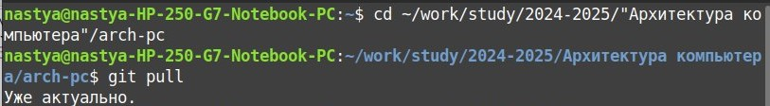

Рис. 1: открытие терминала

Описываются проведённые действия, в качестве иллюстрации даётся ссылка

на иллюстрацию (рис. 2)

1. Перейдём в каталог с шаблоном отчета по лабораторной работе №3:



Рис. 2: каталог с шаблоном отчета

Описываются проведённые действия, в качестве иллюстрации даётся ссылка

на иллюстрацию (рис. 3)

1. Проведём компиляцию шаблона с использованием Makefile. Для этого введём команду make.

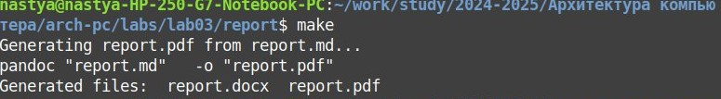

Рис. 3: команда make

Описываются проведённые действия, в качестве иллюстрации даётся ссылка

на иллюстрацию (рис. 4)

1. При успешной компиляции сгенерировались файлы report.pdf и

report.docx. Командой ls проверяем наличие.

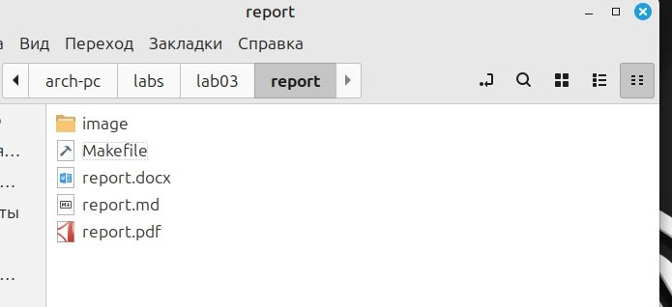

Рис. 4: успешная компиляция

Описываются проведённые действия, в качестве иллюстрации даётся ссылка

на иллюстрацию (рис. 5)

1. Удаляем полученный файл с использованием Makefile. Для этого вводим

команду makeclean. После этой команды файлы report.pdf и report.docx были удалены.

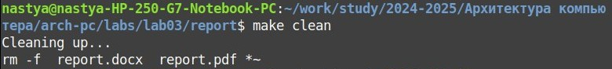

Рис. 5: файлы удалены

Описываются проведённые действия, в качестве иллюстрации даётся ссылка

на иллюстрацию (рис. 6)

1. Открываем файл report.md c помощью текстового редактора gedit и начи

наем изучать файл:

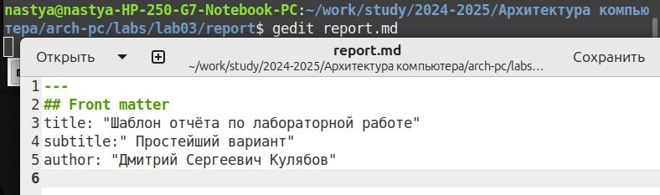

Рис. 6: ged it report.md

Описываются проведённые действия, в качестве иллюстрации даётся ссылка

на иллюстрацию (рис. 7)

1. Заполняем отчет и скомпилируем отчет с использованием Makefile. Проверим корректность полученных файлов. Убедимся, что все скриншоты сохранены в каталоге image:

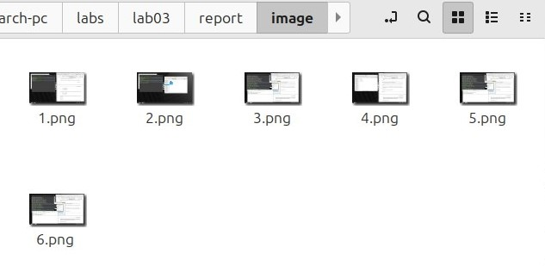

Рис. 7: картинки

1. Загружаем всё на Github.
2. **Вывод**

В ходе лабораторной работы мы освоили процедуры оформления отчетов с помощью легковесного языка разметки Markdown: оформление изображений, генерирование файлов и компелирование отчёта.